ПИШПЕК
Бул доор боюнча маалымат азырынча табыла элек
42.86926, 74.60420

Фотография пока не добавлена
КЫРГЫЗЧА
Бул доор боюнча маалымат азырынча табыла элек.

ФРУНЗЕ
Биринчи Май району
42.86926, 74.60420
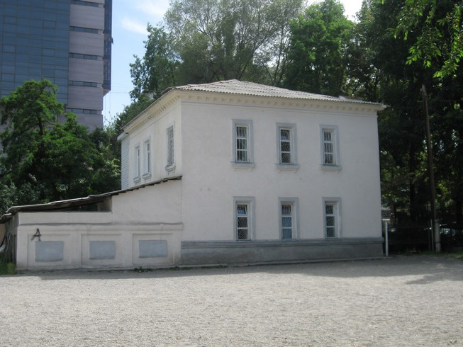
Первомайское районо · Владимира Петрова
КЫРГЫЗЧА Биринчи Май району
﻿ Биринчи Май району. Петровдун сүрөтү 50-жылдары курулган административдик имарат.
Булак: https://bimap.su/description/frunze/38_Raiono.txt · BIMAP
Фотографии и материалы принадлежат их авторам; лицензия не указана

БИШКЕК
Бул доор боюнча маалымат азырынча табыла элек
42.86926, 74.60420

Фотография пока не добавлена
КЫРГЫЗЧА
Бул доор боюнча маалымат азырынча табыла элек.

